第一轮-电子负载设计报告

成员：黄彪、唐文善、杨坷

本设计以STM32F405为主控，场效应管、运算放大器、二极管等元件组成的一个程序可控电子负载。在显示界面，可以通过按键切换三种工作模式，并会将相应的数据显示到oled屏幕上。在恒流模式下，通过程序进行DAC输入，ADC采集反馈电阻电压控制场效应管的开闭程度，从而控制电流大小，达到恒流的效果。在恒阻模式下，通过采集输入端电压，控制场效应管流过电流大小，使得R=U/I的值不变，达到恒阻效果。在恒功率的模式下，采集输入端电压，通过功率公式W=UI，通过调节I的大小，达到恒功率的效果。

一、系统方案

1.恒流模式：

方案一：采用LM358运算放大器、OP07、康铜丝与场效应管串联构成的恒流源。运算放大器输出端与场效应管栅极相连，反向端连接OP07与康铜丝形成的减法运算放大器，形成深度负反馈电路。深度负反馈电路中，由于虚短与虚断，放大器正向端电压等于反向端电压，此时在正向端加的电压与反向端的电压相等。在反向端，由于康铜丝在电路的低端，上面的电压值放大后等于放大器反向端电压，通过电流计算公式I=U/R，康铜丝上面的电流即是流过场效应管的电流。价格便宜，恒流值可控。

方案二：通过恒流二极管组成恒流模块。但是不好控制恒流值，且价格偏高，故不使用此方案。

2.恒阻模式：

方案一：在恒流模块的基础上通过大电阻分压，采集到外部电压值，ADC采集分压后的电压值，控制电流大小，使得U/I为定值。

方案二：在电路中使用可编程电阻，通过设定电阻值，使MCU控制可编程电阻的阻值变化，达到恒阻值的目的。但是此电路的恒阻阻值只能在一个电阻阻值基础上调大，不能调小，且可调范围受限于可编程电阻本身，不能达到题目所要求的最大阻值，故不采用此方案。

3.恒功率模式：

方案一：在恒流模式的基础上，采集外部输入电压，通过程序来改变电流的值，使得功率W=UI为定值。

4.显示界面：

方案一：LCD串口屏。单片机使用串口屏只需要通过串口改变数据，操作简单、屏幕大、可显示内容多，但是响应速度慢，有卡顿，且耗电较高。

方案二：oled屏。oled屏响应速度快，具有较低的耗电，同时也能满足题目要求，选用方案二。

5.单片机：

方案一：STC89C52单片机。STC89C52单片机价格便宜，开发简单，但是外设较少，主频不高，不能进行大的运算，没有DAC、ADC等需要使用到的外设，故不考虑此方案。

方案二：STM32系列单片机。资料多，运算速度较快，支持12位ADC采样与12位DAC输出。价格略有上涨，但网上有较多的解决方案，遇到程序问题容易解决。

方案三：DSP系列单片机。DSP系列单片机与其他单片机相比，有更大的运算速度，但是在目前资料较少，价格也较高。

1. 工作流程图：

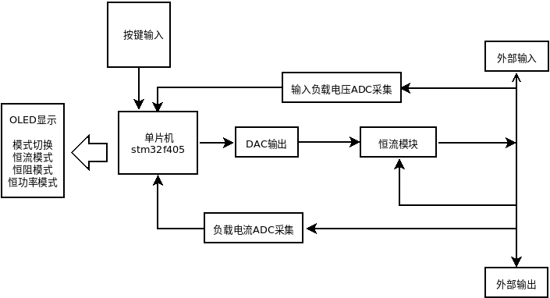

三、总体思路：

STM32F405核心板为主控，通过LM358集成运放与IR540 N沟道绝缘栅场效应管和反馈电路组成一个可控的恒流源。运算放大器正向端加上电压U。在MOS通过大电流的路径上，放置10个阻值为10R电阻并联进行采样，将采样后的电压值返回回单片机与运算放大器反向端，与运算放大器形成深度负反馈，此时留过场效应管电流的大小I=U/1R。在负载输入端，放置两个大阻值电阻并联，通过采集一个电阻的分压值对输入的电压进行采样，并将采样值通过一个LM358构成的一个电压跟随器输入到单片机。单片机使用程序对电流进行PI调节，将U通过单片机DAC输出。

四、电路设计

1.隔离部分

为了防止单片机引脚与大电流电路直接连接，对每个与单片机使用LM358构成的电压跟随器进行隔离。

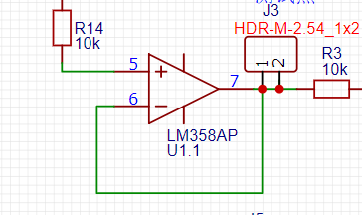

2.恒流部分

LM358形成深度负反馈控制MOS管的开合程度进而控制电流大小。

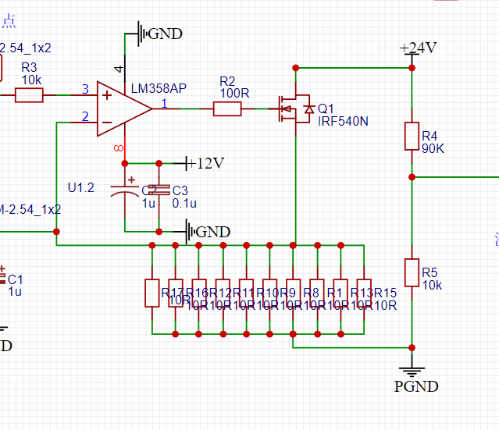

1. 软件设计

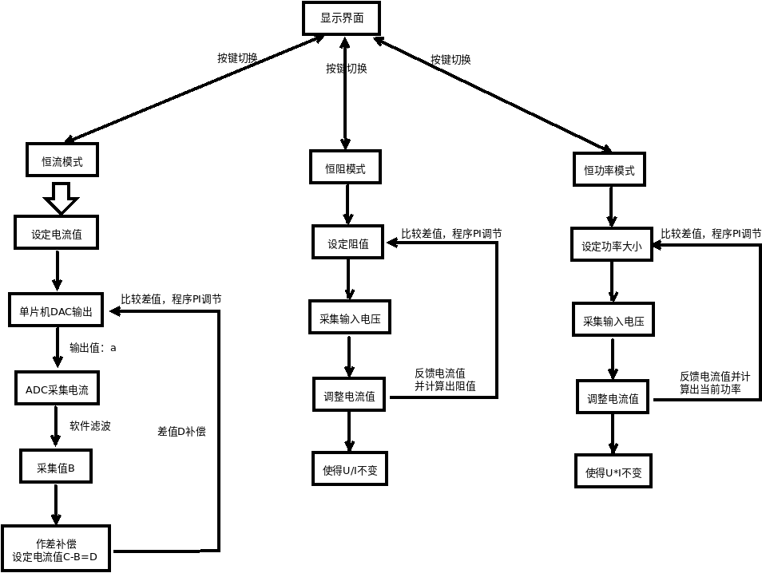

1. 指标测试：